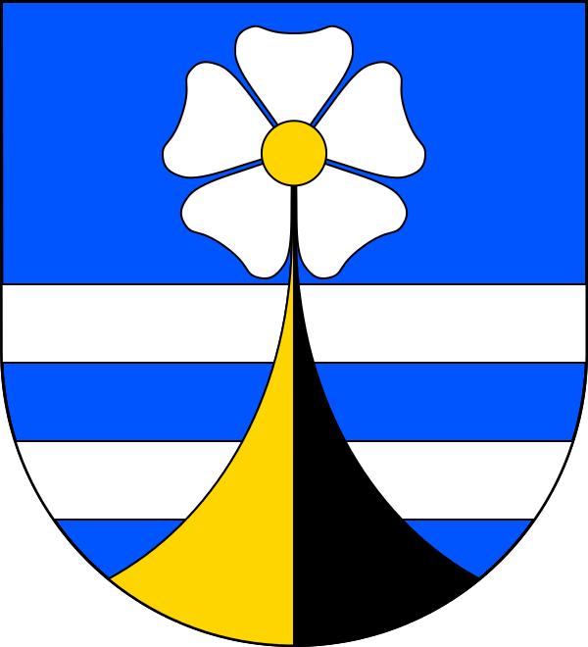

OBEC VŠEŇ

Starosta obce Všeň

Podle §103 odst. 5 zákona č. 128/2000 Sb., o obcích ve znění pozdějších předpisů

svolává

XXI. zasedání Zastupitelstva obce Všeň
9 volební období 2022 - 2026

na středu 15. 4. 2026

od 18:00 hodin, OÚ Všeň

Program:

1. Návrh zapisovatele a ověřovatelů zápisu ZO
2. Schválení programu zasedání
3. Námitky zastupitelů proti zápisu o průběhu minulého zasedání zastupitelstva (§ 95 odst. 2,
věta druhá zákona 128/2000Sb.
4. Kanalizace informace
5. Smlouva o smlouvě budoucí o zřízení služebnosti č. j. OLP/00480/2026 – prodloužení vodovodu Mokrý
6. Diskuze

Ve Všeni, 8. 4. 2026
Radek Vytina
starosta obce Všeň

